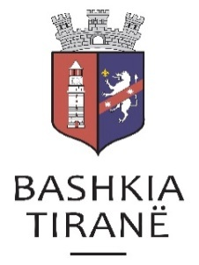

Agjencia e Parqeve dhe Rekreacionit
Nr.prot. ______ Datë ____/____/ 2016
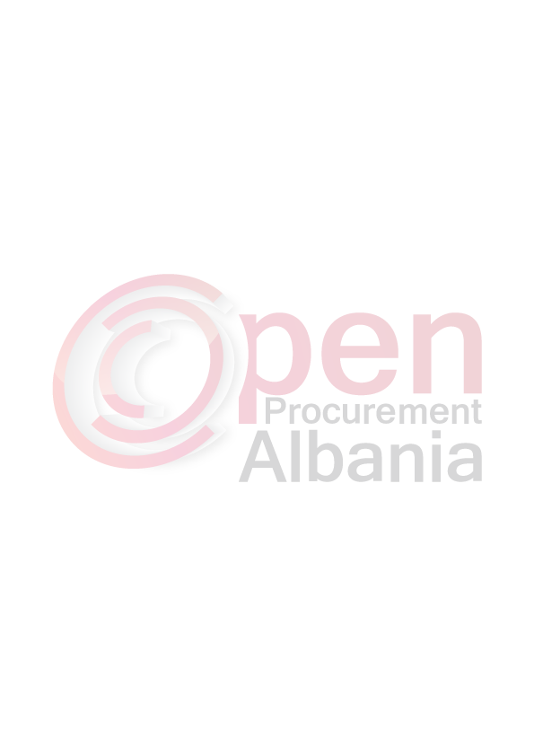
Lënda: Njoftim i Shkurtuar i Kontratës

Drejtuar: Agjencisë së Prokurimit Publik, Tiranë

- Autoriteti Kontraktor: Agjencia e Parqeve dhe Rekreacionit, Tiranë, Rruga “5 Maji”, Tel 04 22 32 31.

- Lloji i proçedurës së prokurimit: Kërkesë për Propozim.

- Objekti i Kontratës: “Blerje materiale për projekte rekreative”.

- Fondi Limit: 5 761 700 (pesë milion e shtatëqind e gjashtëdhjetë e një mijë e shtatëqind) lekë Pa TVSH.

- Burimi i financimit: Bashkia e Tiranës.

- Afati i lëvrimit: Nga data e nënshkrimit të kontratës deri në 31.12.2016. Sasia e mallit do të lëvrohet sipas nevojave të Autoritetit Kontraktor, i cili do të paraqesë kërkesë në formë shkresore.

- Data dhe ora e zhvillimit të tenderit: 20.06.2016, ora 10:00.

- Vendi i dorëzimit të ofertave: Prokurim elektronik në websitin zyrtar të Agjensisë së Prokurimit Publik: http://www.app.gov.al/.

- Afati i fundit i dorëzimit të ofertave: 20.06.2016, ora 10:00.

Dokumentat e tenderit mund të tërhiqen në rrugë elektronike nga adresa zyrtare e APP - së (www.app.gov.al).

TITULLARI I AUTORITETIT KONTRAKTOR

Blendi GONXHJA
Konceptoi: Njësiae Prokurimit
E.Bora, A. Pogaj, G.Vuksanaj
Kopje 3 (tre)

